2 класс. Сольфеджио. Урок 06.04.20

Добрый день, уважаемые родители и ученики!

Мы начинаем с вами четвертую четверть.

Начнем мы с вами с новой мажорной тональности Си бемоль мажор.
Мажорная тональность, построенная от звука Си-бемоль, называется Си-бемоль мажор. В тональности Си-бемоль мажор два знака – си-бемоль и ми-бемоль.

Задание: в нотной тетради построить гамму Си-бемоль мажор. Устойчивые ступени (первую, третью и пятую) не закрашиваем, неустойчивые ступени (2,4,6,7) закрашиваем.

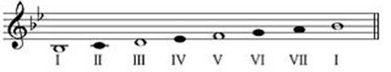

Переписать нотами в нотную тетрадь и пропеть следующие ступеневые цепочки в Си-бемоль мажоре: ля - си бемоль, до – си бемоль, ре-до-си бемоль, ми-ре-до-си бемоль, фа-ре-си бемоль, фа-соль-ля-си бемоль, соль-ля-си бемоль, ля-си бемоль.

Поработаем с ритмом. Сеголня на уроке мы с вами изучим следующие ритмические фигуры:



Четверть с точкой и восьмая и четыре шестнадцатые.

Прохлопать и пропеть фрагмент песни «Катюша» - первую строчку – и песню «Ах, мой милый Августин…», «Петрушку» Брамса.

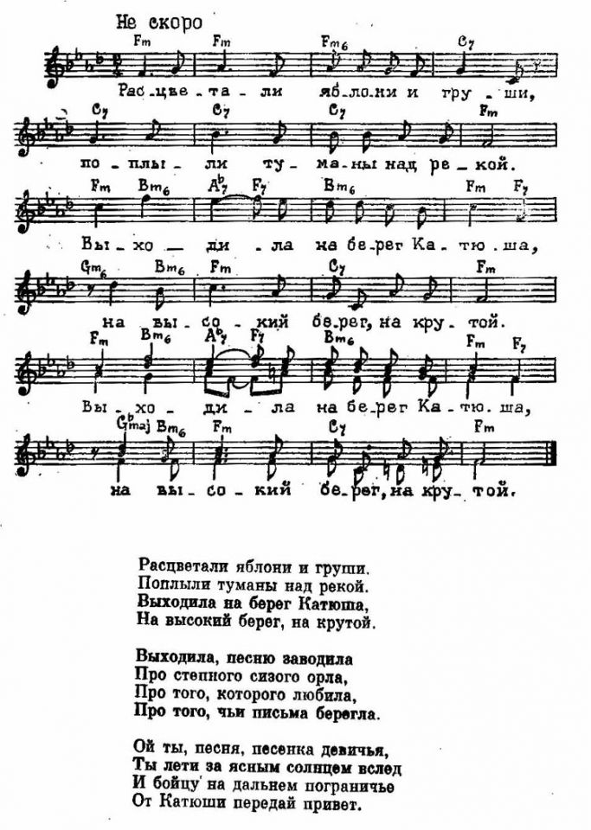

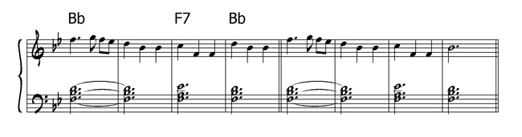

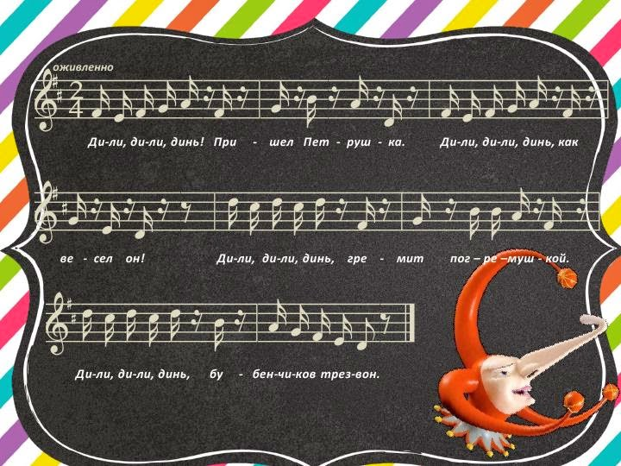

Я думаю, вы все прекрасно справились и предлагаю перейти к Интервалам.

Вспомним и пропоем песенку про интервалы о ноты Си-бемоль.

«Вот прима, секунда, терция, кварта, квинта, секста, септима, октава».
Отлично!
А сейчас мы с вами построим малую и большую секунды, малую и большую терции, чистую кварту, чистую квинту, чистую октаву. Вспомним правила.

- Цифра означает количество пройденных нот. Например си бемоль и до (2 ноты). Это секунда.
- А малая и большая – количество полутонов по клавиатуре. (Клавиатура у нас есть напечатанная в рабочей тетради Калининой, она есть в электронном виде). Си бемоль и чистая нота си это половина тона, си и до это тоже половина тона или по-другому полутон. Всего получилось: полутон плюс полутон равно один тон. Это у нас большая секунда.

Большое спасибо! Вы отлично справились!

А сейчас перейдем к домашнему заданию.

Ответить письменно на вопросы теста:

- Какие знаки в Си-бемоль мажоре?
А) фа диез, до диез.
Б)си бемоль, ми бемоль.
В) си бемоль, ля бемоль.

- Назвать устойчивые ступени в тональности Си-бемоль мажор?
А) си бемоль, ре, фа.
Б) до, ми бемоль, соль.
В) си бемоль, до, фа .

3. Какие виды минора вы знаете?

А) натуральный.
Б) гармонический.
В) натуральный, гармонический и мелодический.

- Рабочая тетрадь Калининой. Раздел Интервалы. Выполняем задания по построению интервалов. Каждый продолжает начатую работу.
- По учебнику Металлиди-Перцовская поем номер 145. Учебник вы можете найти в электронном варианте.

Выполненное домашнее задание присылаем на следующий электронный адрес: semenova89ade@yandex.ru

На выполнение домашнего задания в общей сложности дается 1-2 дня.

Прошу отнестись к выполнению задания серьезно и не тянуть по времени. Четверть короткая.

Если у вас возникают вопросы, прошу присылать мне их на почту.

Благодарю за внимание! Жду ваше домашнее задание! До встречи на следующем уроке!

